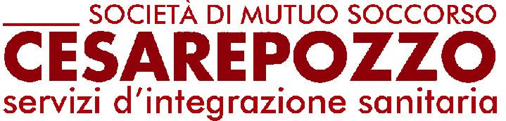

Comunicato stampa
E’ stata firmata, tra Legacoop Nord Sardegna e la Società Nazionale di Mutuo Soccorso Cesare Pozzo, una Convenzione Quadro che prevede l’erogazione di servizi di sanitari integrativi in favore dei soci e dei dipendenti delle cooperative associate.
La convenzione, in particolare, attiva quanto previsto dal Contratto Nazionale per i soci e dipendenti delle cooperative sociali. Le Imprese Cooperative, in applicazione al CCNL, hanno l’obbligo di devolvere ad un fondo mutualistico la somma di sessanta euro l’anno per addetto, i lavoratori potranno, volontariamente, incrementare tale cifra ed accrescere cosi le prestazioni sanitarie includendo anche l’intero nucleo familiare, coniuge e figli fino al 26° anno di età.
La Società di Muto Soccorso Cesare Pozzo, aderente alla Legacoop, con i suoi 160.000 soci e con l’esperienza accumulata in oltre 131 anni di storia, è la più grande tra le associazioni italiane che operano nel campo della mutualità integrativa sanitaria. Comprendendo anche i familiari dei soci il Sodalizio assiste complessivamente oltre 350.000 persone in tutta Italia.
Le principali prestazioni a favore dei soci aderenti al Fondo “Impresa Sociale 60” sono:
ALTA DIAGNOSTICA STRUMENTALE
E ALTA SPECIALIZZAZIONE

• fino a un massimo di 3.000 euro annui per persona
80% del ticket
100% della spesa presso le strutture convenzionate con un costo
di 35 euro per esame a carico del socio
75% della spesa sostenuta in regime privato o intramurale, con un
minimo non indennizzabile di 60 euro
Ai fini del sussidio si considerano accertamenti di alta diagnostica

strumentale i seguenti esami:
• angiografia;
• risonanza magnetica nucleare (Rmn);
• scintigrafia;
• tomografia ad emissione di positroni (Pet);
• tomografia assiale computerizzata (Tac).
Ai fini del sussidio si considerano accertamenti di alta specializzazione
i seguenti esami:
• ecocardio-colordoppler;
• ecocardiogramma;
• doppler - ecodoppler;
• elettromiografia;
• mammografia;
• mineralometria ossea computerizzata.

Visite specialistiche
• fino a un massimo di 250 euro annui per persona

80% del ticket
100% della spesa presso le strutture convenzionate in forma
Prevenzione e cure:
• ablazione del tartaro
• visita specialistica odontoiatrica
Le prestazioni devono essere effettuate in unica soluzione.
Il meccanismo di rimborso è semplice, la Cesare Pozzo verserà direttamente sul conto corrente del lavoratore la spesa rimborsabile.
Con la convenzione Legacoop Nord Sardegna e la Società di Mutuo Soccorso Cesare Pozzo vogliono contribuire ad accrescere i servizi in favore dei soci lavoratori e dei dipendenti delle cooperative, intervenendo con un efficace strumento mutualistico, a sostegno del reddito familiare ed integrando le prestazioni sanitarie erogate dal servizio sanitario pubblico.
Alla convenzione quadro potranno accedere le cooperative di tutti i settori produttivi, che potranno attivare i servizi deliberando l’adesione ad uno dei fondi gestiti dalla Cesare Pozzo, in favore delle società. In questo modo si contribuisce, con forme di salario indiretto, a migliorare sensibilmente il reddito dei lavoratori, nello spirito mutualistico, elemento fondante del mondo cooperativo.
Sassari 31/03/2014
Il Presidente di Legacoop Nord Sardegna Il Presidente Cesare Pozzo Sardegna
Benedetto Sechi Riccardo Chicconi

